Порядок действий граждан при угрозе осуществления террористического акта
Терроризм — это метод, посредством которого организованная группа или партия стремится достичь провозглашенных ею целей через систематическое использование насилия.
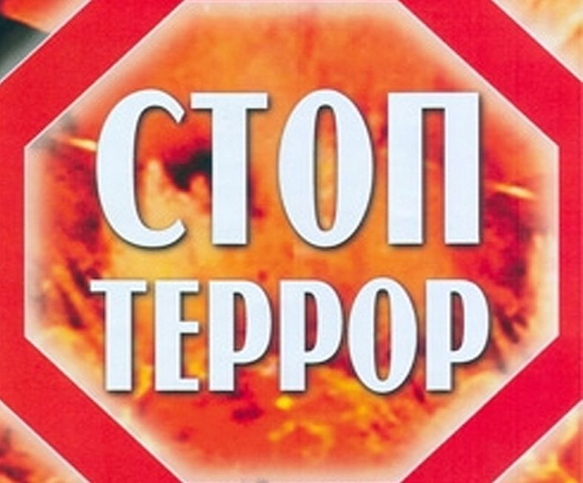
Для нагнетания страха применяются такие методы террористических действий, как взрывы и поджоги жилых и административных зданий, магазинов, вокзалов; захват заложников, автобусов, угоны самолетов и др.
Для предотвращения возможного террористического акта или уменьшения его последствий необходимо соблюдать следующие меры предосторожности: не трогайте в вагоне поезда (электрички, трамвая, троллейбуса, автобуса), подъезде дома или на улице (рынке, в общественных местах и т.д.) бесхозные пакеты (сумки, коробки и т.д.) и не подпускайте к ним детей. Сообщите о находке сотруднику полиции; в присутствии террористов не выражайте свое не удовольствие, воздержитесь от резких движений криков, стонов.

Действия в случае обнаружения подозрительного предмета, который может оказаться самодельным взрывным устройством.
Если Вы обнаружили подозрительный предмет — ни в коем случае не оставляйте этот факт без внимания! Находясь в общественном транспорте, опросите окружающих Вас людей для того, чтобы получить информацию о его хозяине. Если таковой не установлен, немедленно сообщите о находке водителю (машинисту, кондуктору ,сотруднику милиции).
При обнаружении подозрительного предмета в подъезде своего дома опросите соседей. Возможно, он принадлежит кому-то из них. Если владелец предмета не установлен — немедленно сообщите о находке в отделение полиции.
При обнаружении подозрительного предмета в учреждении немедленно сообщите о находке его руководителю (в детском центре – охраннику, директору, заместителю директора).
Во всех перечисленных случаях:
— не трогайте, не вскрывайте и не передвигайте находку;
— зафиксируйте время ее обнаружения;
— постарайтесь сделать так, чтобы люди отошли как можно дальше от опасной находки;
— обязательно дождитесь прибытия оперативно — следственной группы;
— не забывайте, что Вы являетесь основным очевидцем.
Помните! Внешний вид предмета может скрывать его настоящее назначение. В качестве камуфляжа для взрывных устройств используются обычные сумки, пакеты, свертки, коробки, игрушки и т.п.
Родители! Вы отвечаете за жизнь и здоровье Ваших детей. Разъясните детям, что любой предмет, найденный на улице или в подъезде, может представлять опасность для их жизни.
Еще раз напоминаем!
Не предпринимайте самостоятельных действий с находками или подозрительными предметами, которые могут оказаться взрывными устройствами — это может привести к их взрыву, многочисленным жертвам, разрушениям!
Администрация Кутейниковского с/п

